安徽省公共资源交易市场主体库使用指南及操作说明（试行）

2020年9月

目 录
一、信息归集 3
二、信息应用 4
三、上链存证 5
附录 操作说明 6
（一）用户登录 6
（二）信息登记 7
（三）信息变更 10
（四）CA数字证书 11

安徽省公共资源交易市场主体库（以下简称“省主体库”），以16个市市场主体数据和市场监管、公安、人社等部门数据为基础，按照“一次注册，全省共享，动态更新，不可篡改”的原则，建设全省统一共享的市场主体库，为各市提供市场主体资质、信用、业绩等相关信息共享服务。省主体库包含市场主体基本信息、人员信息、资质信息、业绩信息、奖惩信息、履约信息等。市场主体在省主体库中登记，所有信息实时同步至16个市。市场主体所有信息存证上链，保证数据不可篡改、不可抵赖。

一、信息归集
（一）信息登记
市场主体（含自然人）首次进入安徽参与公共资源交易活动，按所在市CA数字证书办理流程办理证书，使用CA数字证书登录省主体库，填写市场主体有关信息。市场主体信息主要包括：基本信息、法人信息、人员信息、业绩信息、奖惩信息、资质信息、履约及变更信息、其他信息。市场主体登记相关信息时需签订《诚信承诺书》，并对填写信息的真实性负责。
市场主体应当妥善保管CA数字证书，因丢失或转借导致的一切后果，由市场主体自行承担。
市场主体使用主体库信息时，应至少提前一日完成相关信息维护，避免影响交易活动。
（二）信息变更
市场主体信息发生变更时，应使用办理的CA数字证书登录省主体库变更相应信息。
市场主体应及时维护和更新相关信息，因未及时更新导致的一切后果，由市场主体自行承担。
（三）信息汇聚
市场主体将项目合同及验收报告扫描件上传至省主体库后，在各市公共资源电子交易系统产生的对应成交信息，自动转为市场主体的业绩信息，且不可修改。其他业绩信息自行录入。
各行业主管部门共享至省主体库的市场主体相关信息不可修改。
省主体库归集的项目履约及变更信息不可修改。
（四）信息公开
除涉密信息及个人隐私等不宜公开的信息外，市场主体信息在安徽省公共资源交易监管网及各市公共资源交易中心门户网站进行公开。一经发现市场主体信息失实或虚假的，将在省主体库中作相应记录。

二、信息应用
省主体库为主数据库，在16个市分别建立副本数据库。市场主体信息实时从主数据库分发至16个市副本数据库。各市公共资源交易活动涉及市场主体信息应用的，由副本数据库提供支撑。
市场主体可在制作电子投标文件时，通过副本数据库直接获取本机构的市场主体信息。
各市公共资源交易平台的电子交易系统可在相应环节访问副本数据库，查询市场主体信息。
省主体库提供数据共享通道，相关数据共享至行业监管部门。

三、上链存证
搭建全省公共资源交易市场主体信息联盟链，市场主体信息发生新增、变更、作废等变动情况，相关数据均上链存证。
市场主体可查询本机构的主体信息存证情况。
监管部门可通过区块链服务平台查验市场主体信息新增、变更、作废等变动情况。

附录 操作说明

（一）用户登录

（1）已注册市场主体
省主体库通过数据对接、数据清洗等技术手段,汇集了各市现有市场主体信息。
已办理CA数字证书的市场主体，使用已办理的任一CA数字证书登录省主体库（地址：http://61.190.70.20/ahggfwpt-zhutiku，或各市公共资源交易中心门户网站市场主体库入口）。如登录失败，请使用主体名称/社会信用代码作为账号，默认密码“11111111”登录省市场主体库，在“关联数字证书”栏目手动关联CA数字证书后进行相关操作。
未办理CA数字证书的市场主体。按所在市CA数字证书办理流程证书，使用CA数字证书登录省主体库。

（2）新注册市场主体
新注册市场主体，按所在市CA数字证书办理流程办理证书后，登录省主体库。
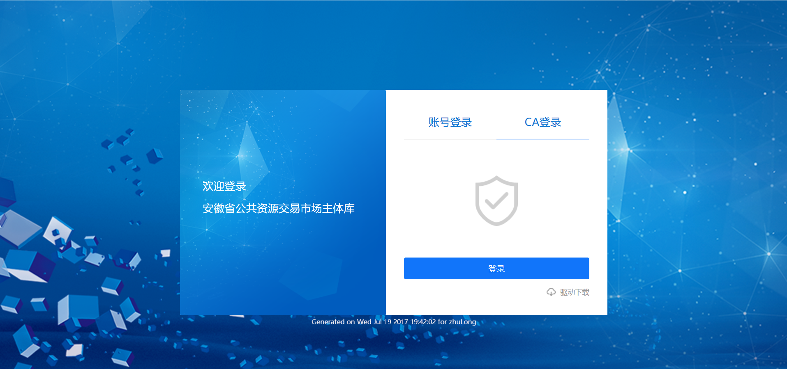

（二）信息登记
市场主体登录省主体库后，点击左侧功能菜单栏“主体信息登记”，打开主体信息登记页面。点击页面左上角【修改】按钮，录入市场主体信息。
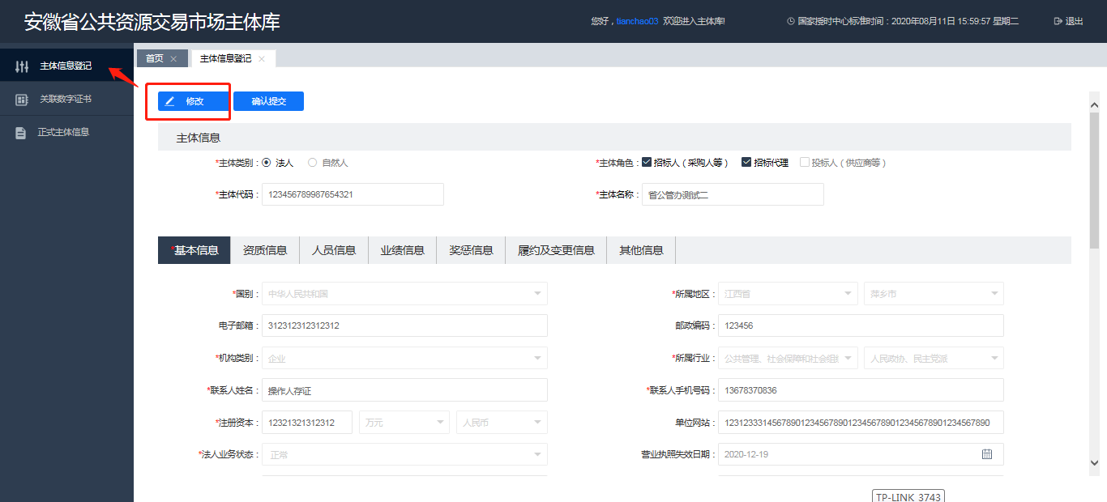
市场主体信息包括基本信息、人员信息、资质信息、业绩信息、奖惩信息、履约及变更信息、其他信息等内容，其中基本信息必须填写，其他信息等可根据需要进行添加。数据填写完成后点击【确认提交】，使主体信息正式入库。

（1）基本信息
市场主体基本信息主要包括主体法人相关信息、工商税务相关信息、开户行相关信息、注册所在地、所属行业、注册资本等。基本信息中，以星号标识的数据项为必填，未标识的数据项选填。
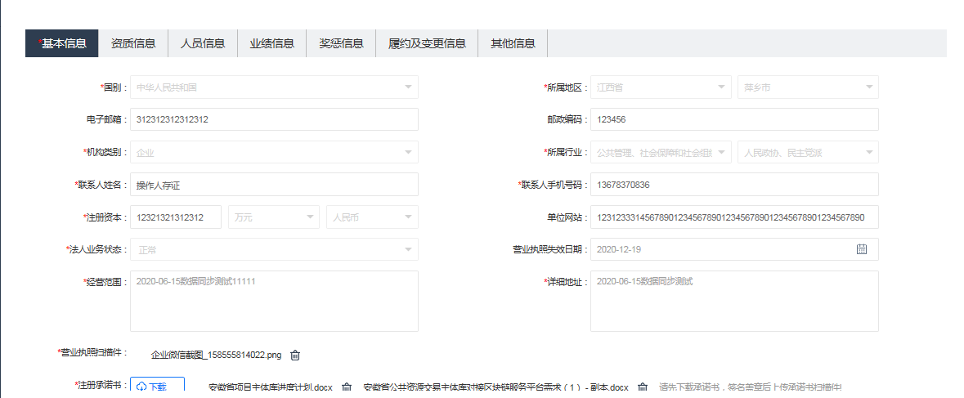

（2）资质信息
资质信息分为市场主体自主添加信息与系统归集信息。其中，系统归集信息为省主体库从相关行业主管部门归集信息，市场主体不可修改、作废、删除。市场主体自主添加信息可作废，但不可修改与删除。
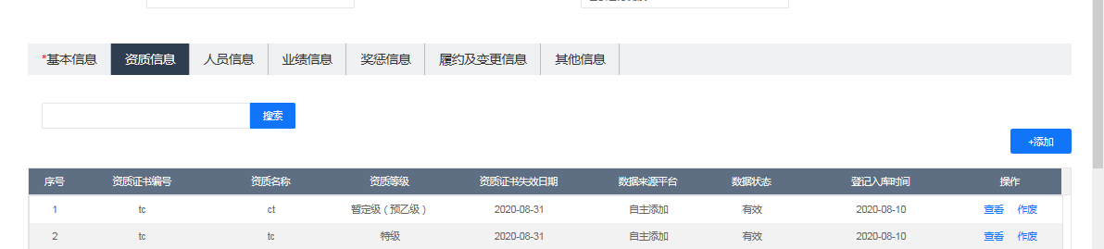

（3）人员信息
人员信息包括人员基本信息、业绩信息与资格信息。添加人员信息时应先添加人员基本信息，然后添加对应的业绩信息与资格信息。当添加的人员在其他市场主体中存在时，数据将不能添加成功，市场主体应联系交易所在地公共资源交易中心工作人员处理。
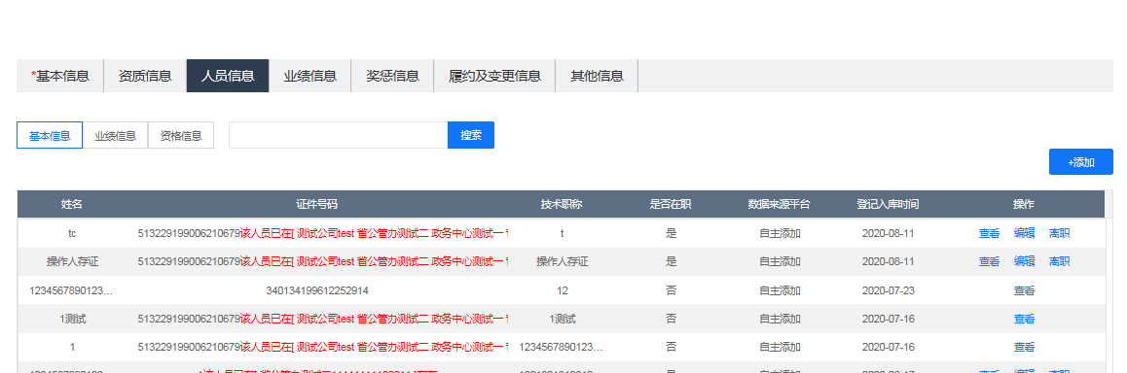

（4）业绩信息
业绩信息分为市场主体自主添加信息与系统归集信息。其中，系统归集信息为省主体库从各市公共资源电子交易系统、相关行业主管部门汇集信息，市场主体不可修改、作废、删除。市场主体自主添加信息可作废，但不可修改与删除。
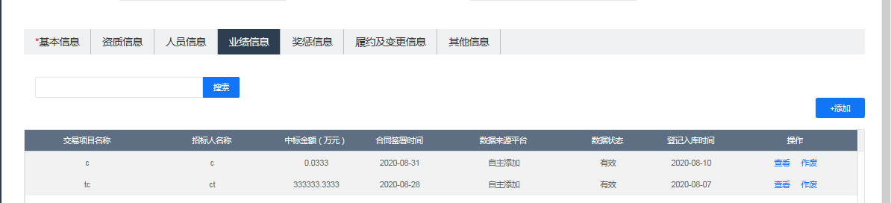

（5）奖惩信息
奖惩信息分为处罚信息、奖励信息、黑名单信息与撤销黑名单信息。其中，奖励信息市场主体可自主添加，其他信息由系统汇聚，市场主体不可修改与删除。
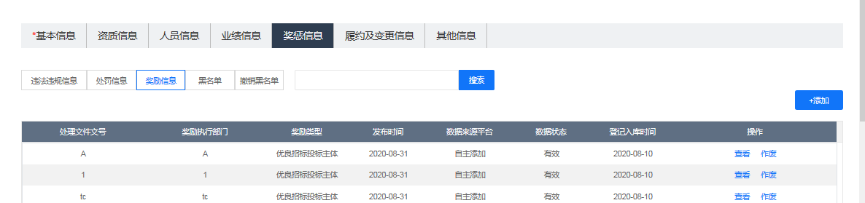

（6）履约及变更信息
履约及变更信息由省主体库从各市公共资源交易电子服务系统、监管部门相关系统汇聚，市场主体不可添加、修改、删除。
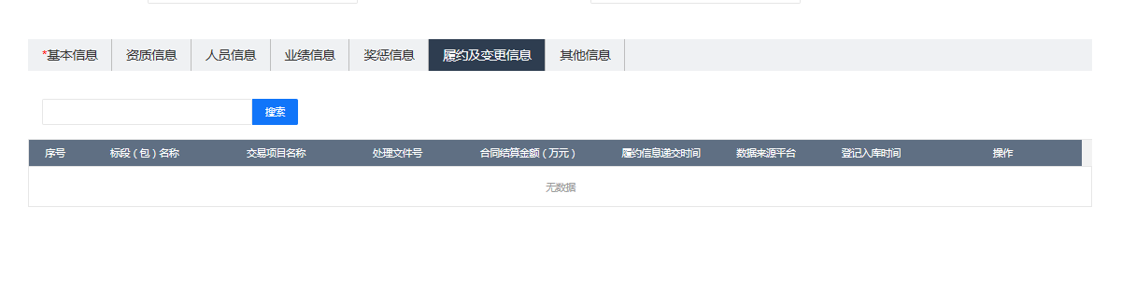

（7）其他信息
其他信息包括各类证书信息、财务信息、其他信息等。市场主体可根据需要自主添加。
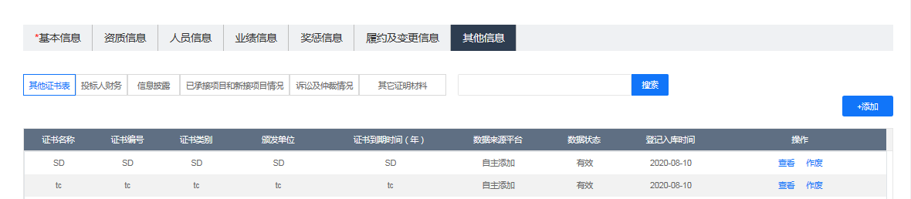

（三）信息变更
市场主体基本信息、人员、资质等信息发生变更后，使用CA数字证书登录省主体库，在“主体信息登记”栏目点击【修改】按钮，对市场主体信息进行变更。（具体操作与市场主体登记录入信息相同）
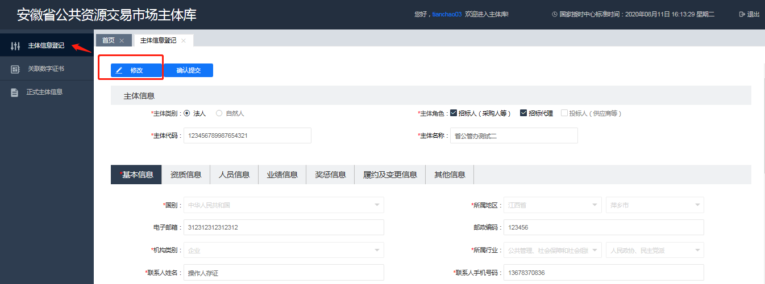

（四）CA数字证书
市场主体可根据实际需要，按所在市CA数字证书办理流程办理证书，并可在“关联数字证书”栏目对每个CA数字证书权限进行管理。
办理了CA数字证书的市场主体，不允许使用账号密码登录。

（1）管理员设置
关联了CA数字证书但未设置管理员的用户，所有CA数字证书登录都默认管理员。
关联了CA数字证书并设置了某个CA数字证书为管理员后，其他CA数字证书按分配的权限获取各栏目操作权限。
管理员可设置多个，非管理员权限的CA数字证书只能对管理员分配了权限的栏目进行操作。

（2）权限管理
点击【权限管理】对需进行权限管理的CA数字证书进行权限分配。
